填写说明
首先感谢大家关注本次招聘，以下内容请您在填写表格前认真阅读
1．请不要擅自修改表格中的字体字号、格式(无须修改部分已锁定)
2．所有表格的内容均需要填写(请不要空白，没有则填写“无”)
3．应聘部门和职位必须填写，且只能填写一个(请勿重复投递)
4．E-mail地址非常重要，请您填写您务必能收到邮件的正确邮箱!
填写后请取消超链接
方法1：右键——取消超级链接
方法2：英文格式输入“ ’ ”后粘贴或输入您的邮箱地址
5．工作经历（从最近的开始写）例如最上面一行请写您最近的时间，工作描述请写尽量详细一些，突出重点。时间顺序如下图：
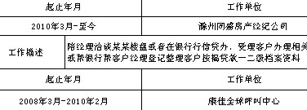
6．教育情况（和工作经历一样，请从最高学历写起）
7．培训机构如没有则写无，如有证书，则如实填写
8．家庭情况（未婚需要写父母，已婚需要写配偶和子女）
9．目前税前薪资福利必须填写期望薪资可写面议或如实填写
10．表格中有很多需要选项填写的地方请您注意，正确的填充方法是
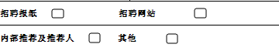
找到右上角的选择填充颜色工具——点击小三角——注意请选择黑色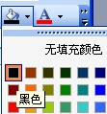
填充效果如图所示：
请勿更改填充框的大小宽度，谢谢！
11．最后请别忘记填写此条和签名

